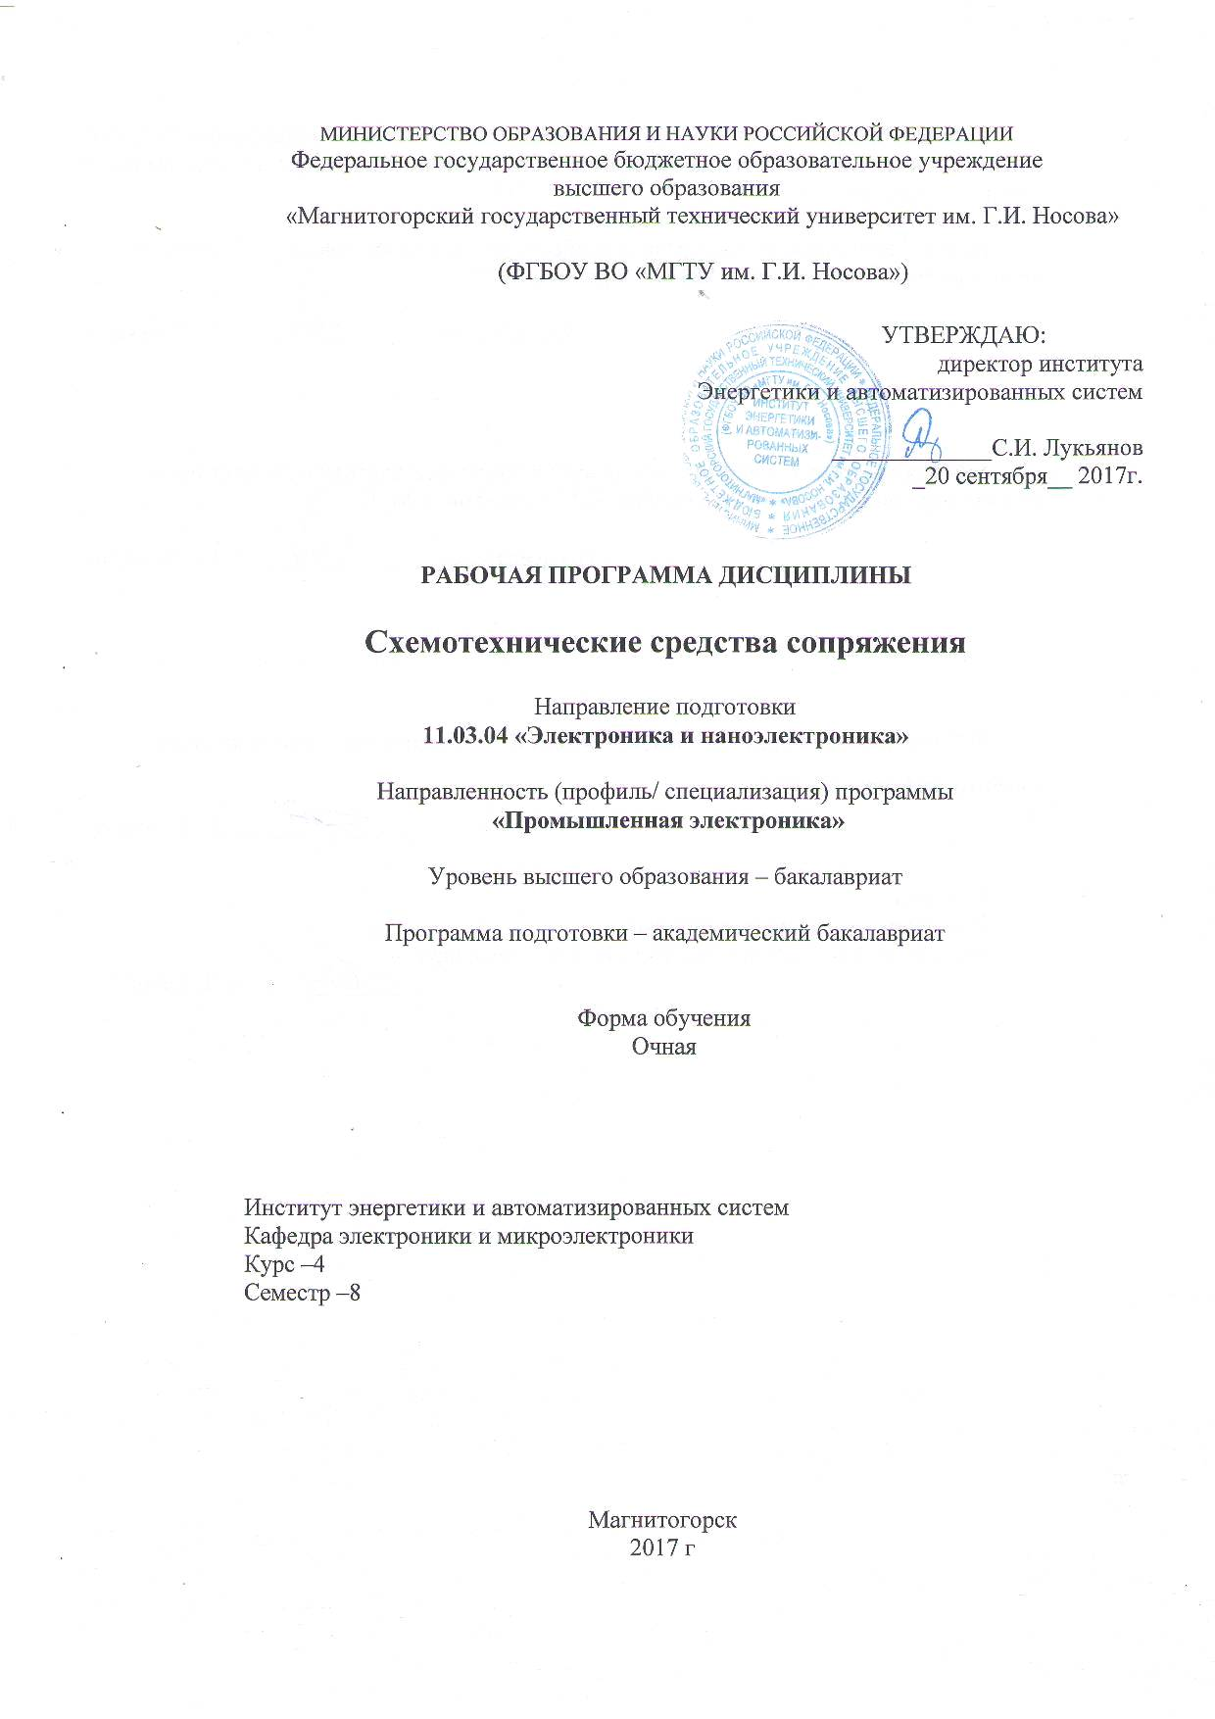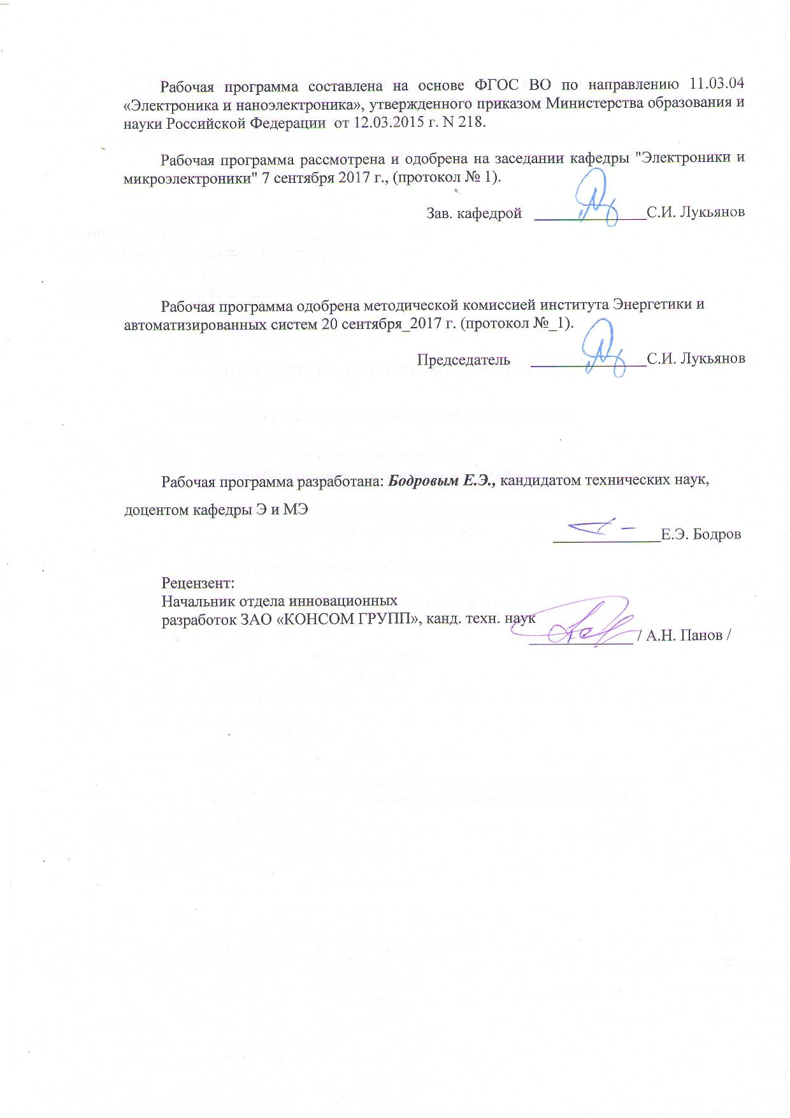

# **1 Цели освоения дисциплины (модуля)**

Целями изучения дисциплины (модуля) «Схемотехнические средства сопряжения» являетсяовладение студентами необходимым и достаточным уровнем профессиональных компетенций в соответствии с требованиями ФГОС ВО по направлению подготовки 11.03.04 «Электроника и наноэлектроника», профиль подготовки «Промышленная электроника». Цель дисциплины – теоретическое и практическое изучение средств сопряжения и интерфейсов микропроцессорных систем современных электронных промышленных устройств управления объектами, а также выбор и реализация эффективной методики экспериментального исследования параметров и характеристик микропроцессорных систем.

Для достижения поставленной цели в ходе преподавания дисциплины в курсе «Схемотехнические средства сопряжения» решаются задачи:

– изучение современных электронных систем управления объектами;

– выполнение анализа, моделирования, совершенствования и проектирование систем управления;

– разработка мероприятий по планированию порядка и последовательности проведения профилактических работ на электронном оборудовании;

– контроль полноты и качества проведения профилактических работ на электронном оборудовании;

– анализ и систематизация результатов исследований;

– выбор и реализация эффективной методики экспериментального исследования параметров и характеристик микропроцессорных систем.

# 2 Место дисциплины (модуля) в структуре образовательной программы подготовки бакалавра

Дисциплина Б1.В.ОД.11«Схемотехнические средства сопряжения» входит в вариативную часть блока 1 образовательной программы.

Для изучения дисциплины необходимы знания, умения и владения, сформированные в результате изучения следующих дисциплин: машинные языки программирования, основы микропроцессорной техники, микропроцессоры.

Знания, умения, владения, полученные при изучении данной дисциплины будут необходимы для подготовки выпускной квалификационной работы.

# 3 Компетенции обучающегося, формируемые в результате освоения дисциплины (модуля) и планируемые результаты обучения

В результате освоения дисциплины «Схемотехнические средства сопряжения» обучающийся должен обладать следующими компетенциями:

| Структурный элемент  компетенции | Планируемые результаты обучения |
| --- | --- |
| ПК-3 Готовность анализировать и систематизировать результаты исследований, представлять материалы в виде научных отчетов, публикаций, презентаций | |
| Знать | основные направления и тенденции в сфере построения промышленных устройств управления объектами  основные методы оптимизации разработки и проектирования электронных промышленных устройств  нестандартные подходы к решению задач разработки электронных устройств |
| Уметь | осуществлять постановку задач и выполнять эксперименты по проверке их корректности и эффективности разработанных устройств  применять методы оптимизации при решении задач разработки электронных устройств  использовать нестандартные подходы к решению задач разработки и проектирования электронных устройств |
| Владеть навыками | самостоятельной работы при анализе существующих и перспективных технических решений  разработки, проектирования и наладки электронных устройств  оценки принятых решений, оценки рисков сбоев при работе электронных устройств |
| ПК-2 Способность аргументированно выбирать и реализовывать на практике эффективную методику экспериментального исследования параметров и характеристик приборов, схем, устройств и установок электроники и наноэлектроники различного функционального назначения | |
| Знать | место МП в системах управления объектами  стандартные архитектуры микропроцессорных систем  стандартные интерфейсы |
| Уметь | выбирать соответствующую архитектуру микропроцессорных систем  организовывать программно-аппаратный обмен данными  выбирать интерфейс, соответствующий конкретной архитектуре МПС |
| Владеть навыками | проектирования МПС  подключения фунциональных устройств и блоков к МПС  применения стандартных интерфейсов |

# **4 Структура и содержание дисциплины (модуля)**

Общая трудоемкость дисциплины составляет 3 единицы 108 часов:

- контактная работа 56,2 акад. часов

– аудиторная работа – 55 акад. часов;

- внеаудиторная работа – 1,2 акад. часов;

– в форме практической подготовки – 2 акад. часов;

– самостоятельная работа – 51,8 акад. часов.

| Раздел/ тема  дисциплины | *Семестр* | Виды учебной работы,  включая са**мост**оятельную работу студентов итрудоемкость (в часах) | | | | Вид самостоятельной работы | Формы текущего и  промежуточного  контроля успеваемости | Код и структурный  элемент компетенции |
| --- | --- | --- | --- | --- | --- | --- | --- | --- |
| лекции | лаборат.  занятия | практич. занятия | самост.  раб. |
| 1.1. Обобщенная структура МПС | 8 | 2 | 2 |  | 5 | Самостоятельное изучение учебной и научной литературы | Устный опрос | *ПК-3-з* |
| 1.2. Проектирование МПС | 8 | 2 | 4 |  | 5 | Самостоятельное изучение учебной и научной литературы | Устный опрос | *ПК-2-з* |
| 2.1. Программно-управляемый обмен данными | 8 | 6 | 6 |  | 10 | Самостоятельное изучение учебной и научной литературы | Защита лабораторных работ | *ПК-2-зув* |
| 3.1. Общие принципы организации интерфейса МП с устройс­твами  ввода-вывода | 8 | 4 | 6 |  | 10 | Самостоятельное изучение учебной и научной литературы | Защита лабораторных работ | *ПК-3-з*  *ПК-2-зу* |
| 4.1. Построение микропроцессорных устройств управления и обра­ботки  информации | 8 | 4 | 6 |  | 10 | Самостоятельное изучение учебной и научной литературы | Защита лабораторных работ | *ПК-2 зув* |
| 5.1. Организация интерфейса МПС с ПЗУ и статическими ОЗУ | 8 | 2 | 6 |  | 8 | Самостоятельное изучение учебной и научной литературы | Защита лабораторных работ | *ПК-2 зу* |
| 6.1 Организация интерфейса МП с динамическими ОЗУ | 8 | 2 | 3 |  | 3,8 | Самостоятельное изучение учебной и научной литературы | Устный опрос | *ПК-3 зу* |
| **Итого по дисциплине** |  | **22** | **33** |  | **51,8** |  | **зачет** |  |

# 5 Образовательные и информационные технологии

В процессе преподавания дисциплины «Схемотехнические средства сопряжения» применяются традиционная и модульно-компетентностная технологии. Лекции проходят как в традиционной форме, так и в форме лекций-консультаций, где студентам заранее предлагается ознакомиться с информацией по теме лекционного занятия для подготовки вопросов лектору, таким образом лекция проходит по типу «вопросы–ответы–дискуссия». На всех лекционных занятиях также применяются элементы лекции-визуализации, за счет представления части лекционного материала с помощью заранее подготовленных презентаций, слайдов с помощью мультимедийного оборудования.

Лекционный материал закрепляется на лабораторных занятиях, на которых выполняются индивидуальные и групповые задания по пройденной теме. Для глубокого и полного усвоения лекционного материала на лабораторных занятиях студентам предлагается выполнять задания на специализированных учебных стендах. На лабораторных занятиях также применяются метод контекстного обучения, работы в команде и метод case-study, позволяющие усвоить учебный материал путём выявления связей между конкретным знанием и его применением, а также анализа конкретных ситуаций и поиска решений в группе студентов. Защита результатов лабораторных работ проходит в виде диалога преподавателя и студента, преподавателем задаются контрольные вопросы с целью выяснения глубины знаний студента по данному разделу, при этом пробелы в знаниях студента восполняются дополнительными пояснениями, комментариями преподавателя.

Лабораторные занятия проводятся в форме практической подготовки в условиях выполнения обучающимися видов работ, связанных с будущей профессиональной деятельностью и направленных на формирование, закрепление, развитие практических навыков и компетенций по профилю образовательной программы.

В ходе самостоятельной работы студенты получают более глубокие практические навыки по дисциплине при подготовке к выполнению и защите лабораторных работ и итоговой аттестации.

В качестве оценочных средств на протяжении семестра используются: устный опрос (собеседование), выполнение работ на специализированном лабораторном оборудовании и защита полученных результатов.

# 6 Учебно-методическое обеспечение самостоятельной работы обучающихся

По дисциплине «Схемотехнические средства сопряжения» предусмотрено самостоятельное изучение обучающимися основной и дополнительной литературы при подготовке к лекционным и лабораторным занятиям по следующей тематике:

Тема 1. Обобщенная структура МПС

Тема 2. Программно-управляемый обмен данными

Тема 3. Общие принципы организации интерфейса МП с устройс­твами

ввода-вывода

Тема 4. Средства сопряжения МП с функциональными блоками

Тема 5. Организация интерфейса МПС с ПЗУ и статическими ОЗУ

Тема 6. Организация интерфейса МП с динамическими ОЗУ

Темы лабораторных работ:

1. Подключение семисегментного индикатора и клавиатуры к микропроцессорной системе.

2. Подключение внешней памяти к микропроцессорной системе и ее тестирование.

Примерные контрольные вопросы для защиты лабораторных работ:

1. Что такое динамическая индикация?
2. Какой должна быть частота переключения разрядов на семисегментных индикаторах для нормального восприятия глазом?
3. Каким образом реализовано считывание клавиши на клавиатуре?
4. Сколько используется портов микроконтроллера для подключения внешней памяти.

**7 Оценочные средства для проведения промежуточной аттестации**

**а) Планируемые результаты обучения и оценочные средства для проведения промежуточной аттестации:**

| Структурный элемент  компетенции | Планируемые результаты обучения | |
| --- | --- | --- |
| ПК-3 Готовность анализировать и систематизировать результаты исследований, представлять материалы в виде научных отчетов, публикаций, презентаций | | |
| Знать | основные направления и тенденции в сфере построения промышленных устройств управления объектами  основные методы оптимизации разработки и проектирования электронных промышленных устройств  нестандартные подходы к решению задач разработки электронных устройств | **Перечень теоретических вопросов к зачету:**  1.Микропроцессор в системе управления объектом  2. Статические ЗУ среднего быстродействия  3. Обобщенная структура МПС  4. Преобразование интерфейса МП для сопряжения с ЗУ  5.Система сбора и обработки данных  6. Увеличение емкости и разрядности блока ОЗУ. Блок-схемы  8. Подсистема аналогового ввода |
| Уметь | осуществлять постановку задач и выполнять эксперименты по проверке их корректности и эффективности разработанных устройств  применять методы оптимизации при решении задач разработки электронных устройств  использовать нестандартные подходы к решению задач разработки и проектирования электронных устройств | 9. Объединение БИС ЗУ по входам  10. Устройства выборки – хранения  11. Объединение БИС ЗУ по выходам |
| Владеть навыками | самостоятельной работы при анализе существующих и перспективных технических решений  разработки, проектирования и наладки электронных устройств  оценки принятых решений, оценки рисков сбоев при работе электронных устройств | 12. Фильтры  13. Потребляемая мощность блока ОЗУ  14. Восстановление аналоговых сигналов  15. Временные характеристики блока ОЗУ |
| ПК-2 Способность аргументированно выбирать и реализовывать на практике эффективную методику экспериментального исследования параметров и характеристик приборов, схем, устройств и установок электроники и наноэлектроники различного функционального назначения | | |
| Знать | место МП в системах управления объектами  стандартные архитектуры микропроцессорных систем  стандартные интерфейсы | 16 Подсистема цифрового ввода  17. Передача данных при использовании ЗУ с раздельными и объединенными входами-выходами  18 Входные характеристики ТТЛ и КМОП микросхем |
| Уметь | выбирать соответствующую архитектуру микропроцессорных систем  организовывать программно-аппаратный обмен данными  выбирать интерфейс, соответствующий конкретной архитектуре МПС | 19. Контроль ОЗУ. Типы АФТ  20. Выходные характеристики ТТЛ и КМОП микросхем  22. Сопряжение цифровой логики с ВУ. Механические ключи |
| Владеть навыками | проектирования МПС  подключения фунциональных устройств и блоков к МПС  применения стандартных интерфейсов | 22. Сопряжение цифровой логики с ВУ. Механические ключи  23. Масочные ПЗУ  24. Сопряжение цифровой логики с ВУ. Компараторы и ОУ  25. ППЗУ |

**б) Порядок проведения промежуточной аттестации, показатели и критерии оценивания:**

Промежуточная аттестация по дисциплине «Схемотехнические средства сопряжения» включает теоретические вопросы, позволяющие оценить уровень усвоения обучающимися знаний, и практические задания, выявляющие оценить степень сформированности умений и владений, проводится в форме зачета. Зачет по данной дисциплине проводится в устной.

**Показатели и критерии оценивания зачета:**

– для получения зачета обучающийся демонстрирует средний и высокий уровень сформированности компетенций, всестороннее, систематическое и глубокое знание учебного материала, свободно выполняет практические задания, свободно оперирует знаниями, умениями, применяет их в ситуациях повышенной сложности.

– для не получения зачета обучающийся демонстрирует знания не более 20% теоретического материала, допускает существенные ошибки, не может показать интеллектуальные навыки решения простых задач; или не может показать знания на уровне воспроизведения и объяснения информации, не может показать интеллектуальные навыки решения простых задач.

**8 Учебно-методическое и информационное обеспечение дисциплины (модуля)**

**а) Основная литература:**

1. Иванов, И. И. Электротехника и основы электроники : учебник / И. И. Иванов, Г. И. Соловьев, В. Я. Фролов. — 10-е изд., стер. — Санкт-Петербург : Лань, 2019. — 736 с. — ISBN 978-5-8114-0523-7. — Текст : электронный // Лань : электронно-библиотечная система. — URL: <https://e.lanbook.com/book/112073> (дата обращения: 27.03.2020). — Режим доступа: для авториз. пользователей.

2. Строгонов, А. В. Цифровая обработка сигналов в базисе программируемых логических интегральных схем : учебное пособие / А. В. Строгонов. — 3-е изд., стер. — Санкт-Петербург : Лань, 2018. — 312 с. — ISBN 978-5-8114-1981-4. — Текст : электронный // Лань : электронно-библиотечная система. — URL: <https://e.lanbook.com/book/104960> (дата обращения: 09.10.2020). — Режим доступа: для авториз. пользователей.

**б) дополнительная литература:**

1. Шапкарина, Г. Г. Преобразование и передача технологической информации в системах управления. Ч 1. Преобразование технологической информации в системах управления : учебное пособие / Г. Г. Шапкарина. — Москва : МИСИС, 2004. — 81 с. — Текст : электронный // Лань : электронно-библиотечная система. — URL: <https://e.lanbook.com/book/1859> (дата обращения: 27.03.2020). — Режим доступа: для авториз. пользователей.

2. Маркарян, Л. В. Схемотехника цифровой электроники : учебное пособие / Л. В. Маркарян. — Москва : МИСИС, 2018. — 74 с. — ISBN 978-5-907061-72-9. — Текст : электронный // Лань : электронно-библиотечная система. — URL: <https://e.lanbook.com/book/116941> (дата обращения: 09.10.2020). — Режим доступа: для авториз. пользователей.

**в) Методические указания:**

1. Ишметьев, Е.Н. Управление электротехническими комплексами на базе контроллеров B&R: работа с программным обеспечением Automation Studio и Automation Runtime: учеб. пособие / Е.Н. Ишметьев, Д.В.Чистяков, А.Н.Панов, Е.Э.Бодров, В.О.Михеева – Магнитогорск: Изд-во Магнитогорск. гос. техн. ун-та им. Г.И. Носова, 2016. – 140 с.

2. Чистяков, Д.В. Автоматизированное управление электротехническими комплексами на базе контроллеров B&R: работа с визуализацией: учеб. Пособие / Е.Н. Ишметьев, Д.В.Чистяков, А.Н.Панов, Е.Э.Бодров, В.О.Михеева – Магнитогорск: Изд-во Магнитогорск. гос. техн. ун-та им. Г.И. Носова, 2019. – 163 с.

|  |  |  |  |  |
| --- | --- | --- | --- | --- |
| **г)** **Программное** **обеспечение** **и** **Интернет-ресурсы:** | | | | |
|  | | | | |
|  |  |  |  |  |
| **Программное** **обеспечение** | | | | |
|  | Наименование ПО | № договора | Срок действия лицензии |  |
|  | Windows 7 | Д-1227 от 8.10.2018  Д-757-17 от 27.06.2017  Д-593-16 от 20.05.2016  Д-1421-15 от 13.07.2015 | 11.10.2021  27.07.2018  20.05.2017  13.07.2016 |  |
|  | 7 Zip | Свободно распространяемое | бессрочно |  |
|  | MS Office 2007 | № 135 от 17.09.2007 | бессрочно |  |
|  | NI Developer Suite | К-118-08 от 20.10.2008 | бессрочно |  |
|  | FAR Manager | свободно распространяемое ПО | бессрочно |  |
|  |  |  |  |  |
| **Профессиональные** **базы** **данных** **и** **информационные** **справочные** **системы** | | | | |
|  | Название курса | | Ссылка |  |
|  | Национальная информационно-аналитическая система – Российский индекс научного цитирования (РИНЦ) | | URL: <https://elibrary.ru/project_risc.asp> |  |
|  | Поисковая система Академия Google (Google Scholar) | | URL: <https://scholar.google.ru/> |  |

**9 Материально-техническое обеспечение дисциплины (модуля)**

Материально-технического обеспечения включает:

| Тип и название аудитории | Оснащение аудитории |
| --- | --- |
| Лекционная аудитория | Мультимедийные средства хранения, передачи и представления информации |
| Лаборатория методов математического моделирования и компьютерных технологий в научных исследованиях | Персональные компьютеры, лабораторные стенды National Instruments. |
| Аудитории для групповых и индивидуальных консультаций, текущего контроля и промежуточной аттестации | аудитории кафедры электроники и микроэлектроники (ауд. 457,458,459,460). |
| Компьютерный класс | персональные компьютеры с пакетом MS Office, выходом в Интернет и с доступом в электронную информационно-образовательную среду университета. |
| Аудитории для самостоятельной работы: компьютерные классы; читальные залы библиотеки | персональные компьютеры с пакетом MS Office, выходом в Интернет и с доступом в электронную информационно-образовательную среду университета. |
| Помещение для хранения и профилактического обслуживания учебного оборудования | Стеллажи, сейфы для хранения учебного оборудования. Инструменты для ремонта оборудования. |